Технологическая карта организации непрерывной непосредственно образовательной деятельности с детьми (ФГОС)
Тема: « Царство трех ветров». Дата -29.09.2015г.
Возрастная группа: старшая
Форма ННОД: игровая, коммуникативная, познавательно-исследовательская.
Образовательная область: «Познавательное развитие» - познавательно- исследовательская деятельность.
Форма организации: групповая
Учебно-методический комплект: (литература) 1.В.Н, Волочкова Н.В. Степанова. Конспекты занятий в старшей группе детского сада. Познавательное развитие. Учебно-методическое пособие для воспитателей и методистов ДОУ.- Воронеж: ТЦ «Учитель», 2004г.
2. Азбука физминуток для дошкольников: Практические разработки физминуток, игровых упражнений, гимнастических комплексов и подвижных игр. М.: ВАКО, 2005г
3.Веракса Н.Е., Галимов О. Р.Познавательно-исследовательская деятельность дошкольников. Для работы с детьми 4-7 лет.-М.:МОЗАЙКА-СИНТЕЗ, 2012г
Средства:
- Наглядные: сюжетные картинки
- Мультимедийные:
- Литературные: считалочка, стихотворения
- Музыкальные:
- Оборудование: таз, вода, листочки - кораблики, веера по количеству детей, бумажные листья, звездочки.
ЗАДАЧИ |  | Задачи индивидуальной работы с детьми
Обучающие:  - Познакомить детей с таким природным явлением, как ветер, его свойствами и ролью в жизни человека.  - Учить детей наблюдать, проводить опыты и самостоятельно делать выводы.  - Учить детей устанавливать простейшие связи между явлениями и предметами, делать простейшие обобщения.  Воспитательные:  - Воспитывать интерес к экспериментальной деятельности.  - Воспитывать уважительное отношение к каждому ребенку и детей друг другу.  - Воспитывать аккуратность, бережное отношение к окружающему и труду людей.  Развивающие:  - Продолжать развивать логическое мышление, воображение. Активизировать словарь (ветер, ветерок, ветрище, колючий, нежный, буран, вьюга, пурга).  - Развивать интересы детей, любознательность и познавательную мотивацию.  - Развивать воображение, наблюдательность, мышление, речь и творческую активность. |  | - Сочетать показ ребенка с активным действием ребенка по его обследованию (ощупывание, и т.д.)  - Учить детей сопоставлять факты и выводы из рассуждений.  - Использовать опыт практической деятельности, игровой опыт.
Этапы  деятельности | Содержание деятельности | Действия, деятельность педагога | Действия, деятельность детей | Планируемый результат
Психологический настрой | Приветствие, установление зрительного контакта. | Создает атмосферу психологической безопасности: эмпатическое принятие, эмоциональная поддержка ребенка. | Приветствие. Участвуют в групповых действиях. | Психологическая готовность детей
Вводно-организационный | Ребята, покажите мне ваше хорошее настроение. Как вы умеете улыбаться. Посмотрите, сколько гостей пришло к нам сегодня, поздороваемся и поделимся с гостями хорошим настроением. | Вовлекает в слушание.  Вводит элементы новизны.  Молодцы! | Занимают свои места по кругу за столом.  Слушают.  Получение информации. Улыбаются др. др. и гостям. | Формальная готовность к предстоящей деятельности, привлечение непроизвольного внимания
Мотивационно-побудительный, | Воспитатель вносит конверт, в нём медали. Предлагает детям их «заработать». | Эмоционально включает в действие, слушание. Вовлекает в совместную деятельность. Задает вопросы, стимулирующие процесс мышления. | Выражают собственные мысли, чувства. | Внутренняя мотивация на деятельность.
Динамическая пауза | Артикуляционная гимнастика  - пощипали щечки.  - окошечко  - воздушный шарик  - трубочка  - улыбка | Ставит цель перед детьми.  Наблюдает за детьми во время выполнения задания.  Эмоционально включает в действие, предупреждает утомляемость. | Активно играют.  Демонстрируют физическую активность.  Берут на себя роль. | Снятие напряжения, эмоциональная и физическая разрядка.  Получение нового игрового опыт.
Актуализация | Ребята хотите послушать волшебную сказку? | Задает вопросы, стимулирующие процесс мышления.  Стимулирует любознательность, интерес. | Участвуют в диалоге, высказывают свое мнение, основываясь на имеющихся представлениях, вспоминают раннее усвоенное. | Воспроизведение информации, необходимой для успешного усвоения нового.
Восприятие и усвоение нового (либо расширение имеющихся представлений) | В.: В некотором царстве, в некотором государстве, жили – были три брата. (воспитатель выкладывает картинки).  Старший брат – Ветрище,  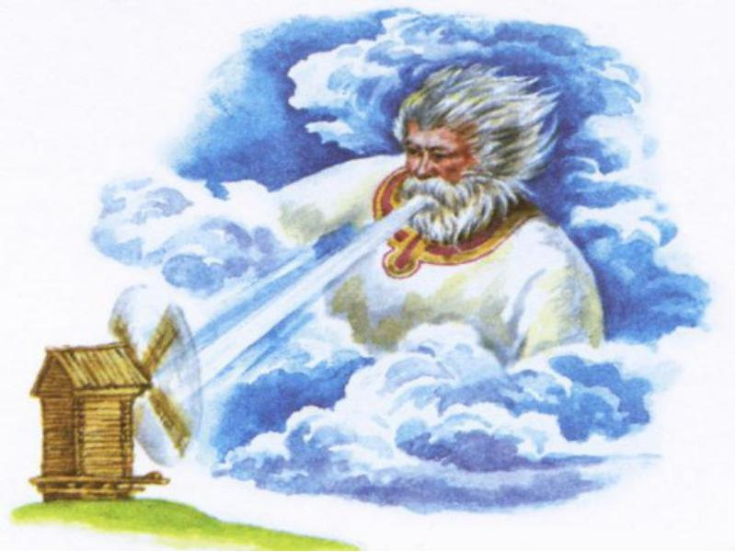  средний – Ветер, 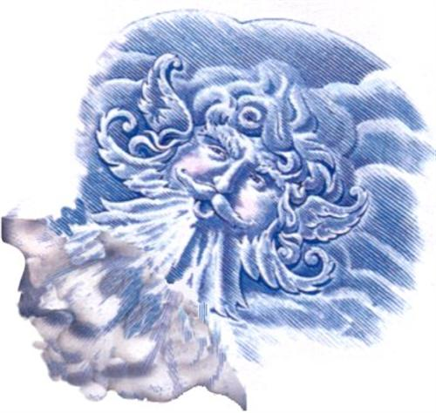  а младший – Ветерок. 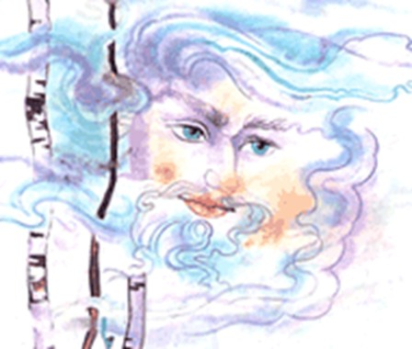  Как-то раз разгорелся у них спор: кто из них самый нужный и важный. Вышел вперед старший брат и начал доказывать.  Я могуч,  Я гоняю стаи туч,  Я волную сине море,  Всюду вею на просторе.  В.: Ребята, сильный ветер это плохо, как вы думаете почему?  В: Сильный ветер это хорошо, как вы думаете почему?  В: Ребята, а каким еще словом можно назвать Ветрище?  В: Хорошо, а сейчас мы с вами превратимся в ветрище и докажем, что сильный ветер – это хорошо, а иногда и плохо.  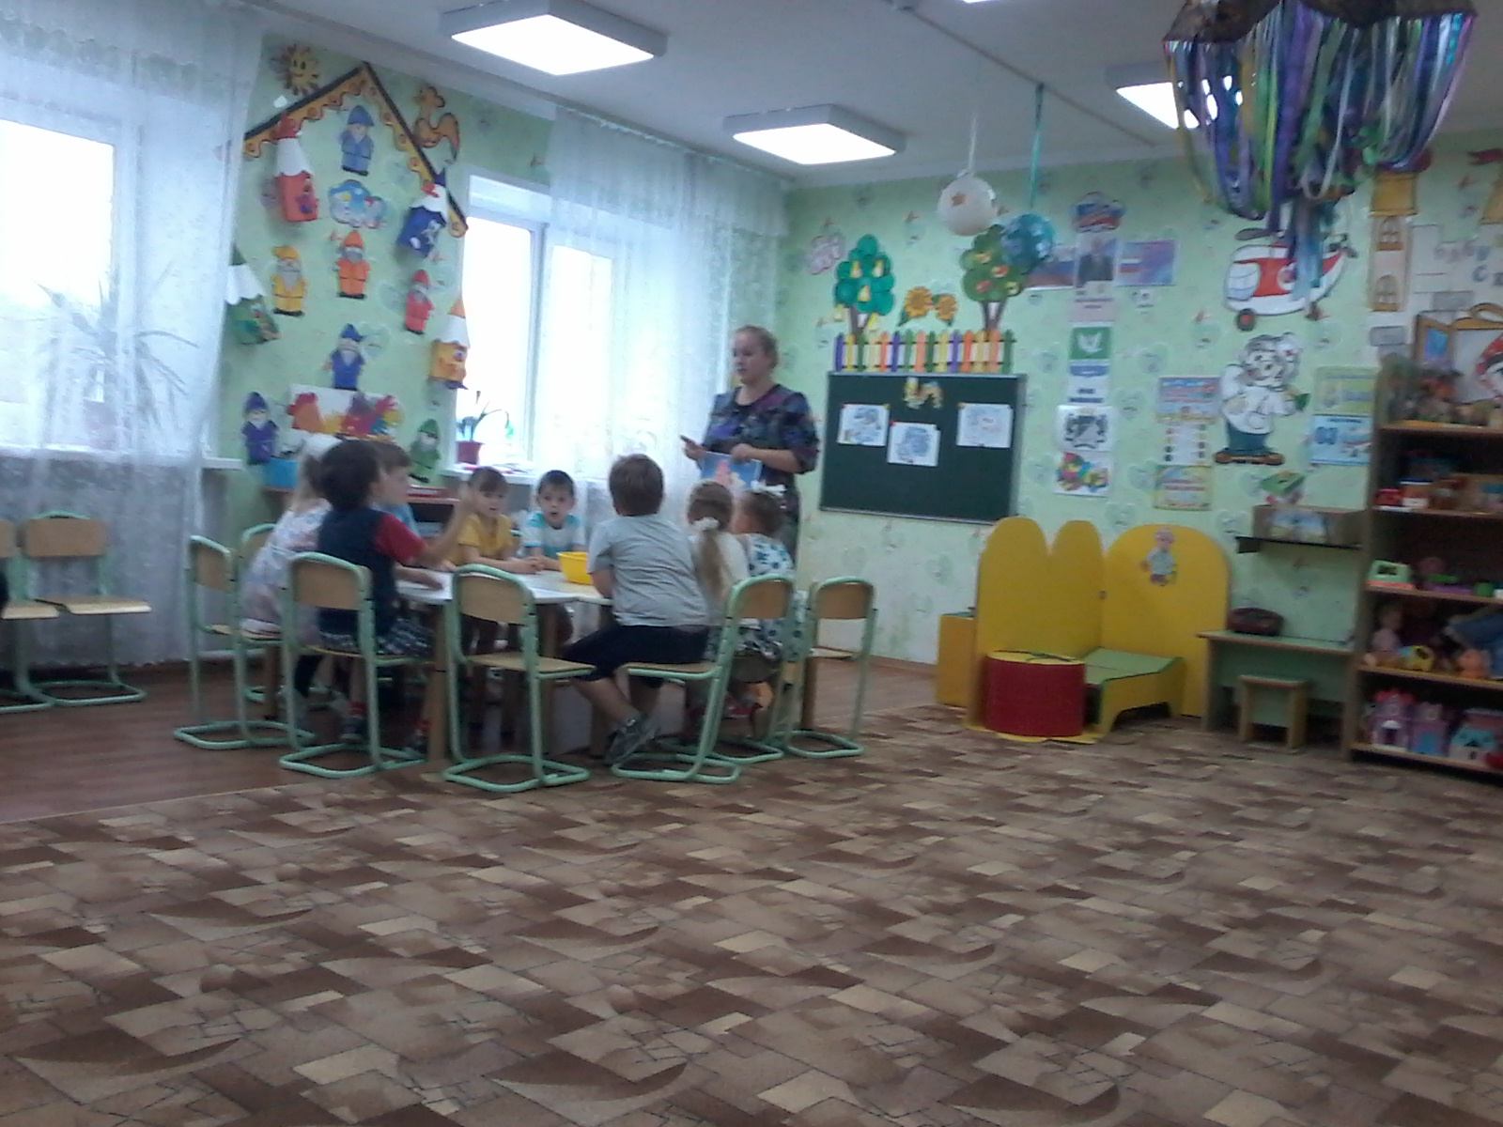 | Вовлекает в совместную деятельность.  Инициирует общее обсуждение.  Напоминает.  Поощряет детей к высказываниям.  Отвечает на вопросы детей.  Инициирует поиск ответов на вопросы самих детей. | Работают все вместе. Рассказывают.  Переносят полученный опыт во время одной деятельности в другую деятельность.  Осваивают последовательность действий.  Ответы детей:  Дети: Разрушает дома, завывает, переворачивает автомобили, вырывает с корнем деревья.  Дети: Разгоняет тучи, гонит большие корабли, мельница крутиться.  Дети: Ураган, буран, метель, вьюга, торнадо, пурга. | Осознанные, усвоенные умения, навыки и т.д.  Овладение способами познавательной деятельности.  Способность самостоятельно действовать, решать интеллектуальные задачи, адекватные возрасту.  Любознательность и активность.
Практическая работа | Опыт №1 (Море)  В глубокую емкость набрать воду, пустить корабли. Дети сильно дуют.  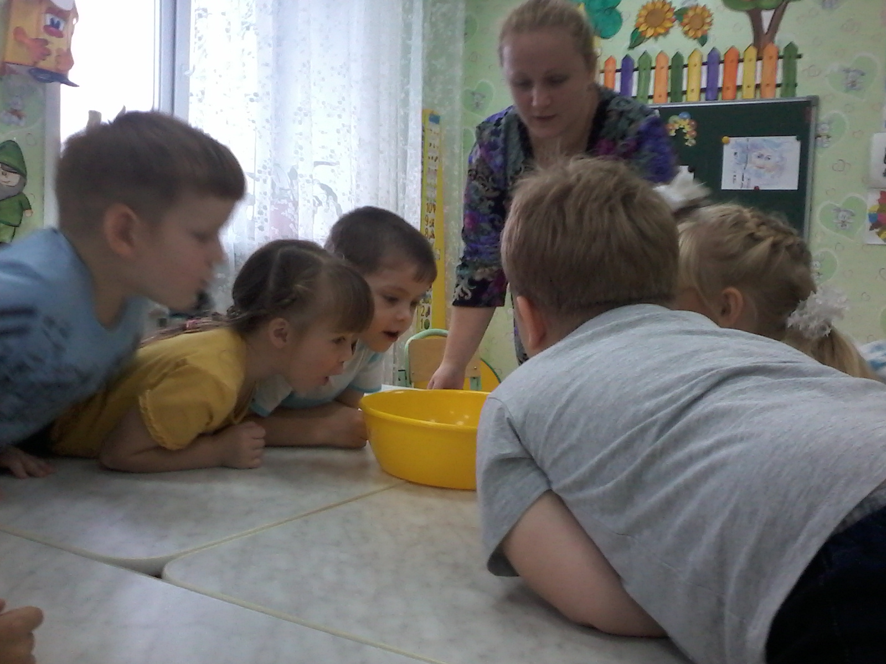  Воспитатель: Ребята, какой же вывод можно сделать?  Воспитатель: Продолжаем нашу сказку. А теперь слушайте, что было дальше. Тогда вышел средний брат и начал доказывать, что это он самый важный и нужный.  Вею, Вою ворожу,  Снег пушистый я кружу,  Гуляю в поле, а не конь,  Летаю на воле, да не птица.  Воспитатель: Вы хотите поиграть с ветром.  Воспитатель: У меня есть игра превращалочка, она может превратить вас в кого угодно. Встаньте свободно. | Задает вопросы, стимулирующие процесс мышления.  Стимулирует любознательность, интерес.  Способствует тому, чтобы дети самостоятельно разрешали возникающие проблемы.  Вводит элемент новизны.  Предоставляет возможность детям обсудить, найти конструктивное решение. | Используют материалы, которые можно применить для экспериментальной деятельности.  Наблюдают за действием воспитателя и других детей.  Ищут, находят решение.  Наблюдают за преобразованием.  Выражают собственные суждения.  Ответ детей:  Дети: Сильный ветер это очень сильное движение воздуха оно как опасно, так и полезно | Овладение определенным объемом практических навыков и умений при обучении продуктивным видам деятельности.  Овладение умениями работать по правилу и по образцу, слушать взрослого и выполнять его инструкции.  Овладение конструктивными способами взаимодействия с детьми и взрослым.
Динамическая пауза | Имитационная игра «Дерево»:  Воспитатель: Чики-чики- чикалочка  Игра превращалочка  Вокруг себя повернитесь  И в деревья превратитесь  Наши ноги – это корни  Наше туловище ствол  Наши руки это ветви  Наши пальцы – это листья.  Дети превращаются в деревья  (Дети качаются как деревья на ветру)  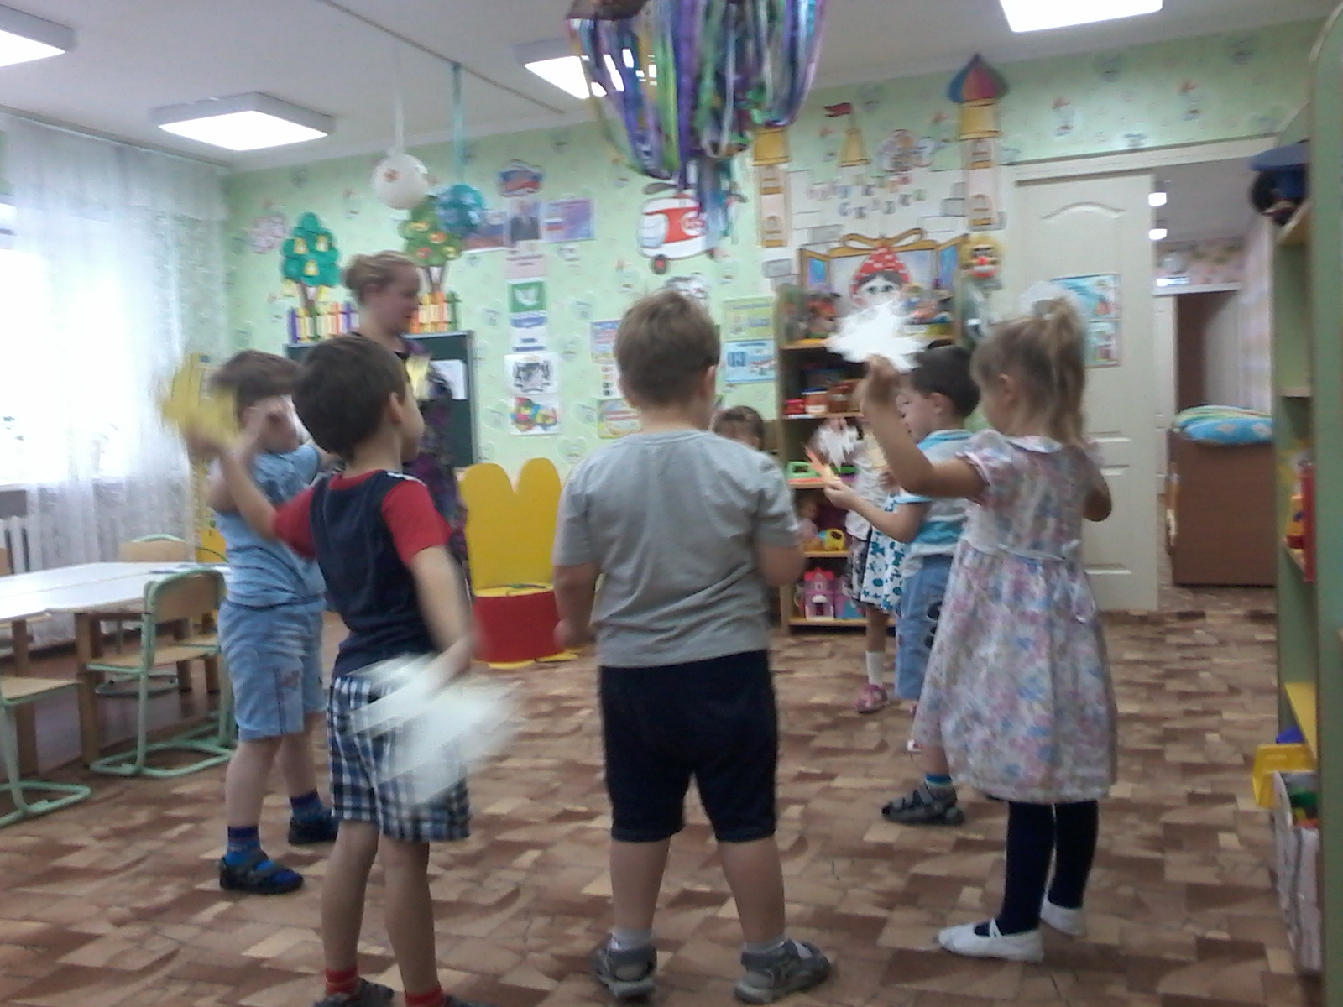  Подул легкий ветерок – зашелестели цветочки на деревьях.  Совсем испортилась погода, сильный ветер раскачивает ветви деревьев, гнет их стволы  Игра повторяется 2 раза .  Но вот ветер утих выглянуло солнышко. Отдыхают деревья от бури.  Чики-чики- чикалочка  Игра превращалочка  Вокруг себя повернитесь  И в ребят превратитесь | Эмоционально включает в действие.  Вовлекает в совместную деятельность.  Согласовывает с детьми действия, их последовательность. | Активно играют словами.  Осуществляют контроль, взаимоконтроль.  Рассказывают на память стихотворение.  Демонстрируют разнообразное использование языка.  Дети превращаются в деревья  Дети :  (пальчики шевелятся, усилился ветер – закачались веточки, дети шевелят кистями рук).  (Дети раскачивают руками накланяются из стороны в сторону).  Руки опускают вниз. | Снятие напряжения, эмоциональная и физическая разрядка.  Получение нового игрового опыта.
Практическая работа | Воспитатель: Молодцы! Присаживайтесь на свои места. Мы с вами вчера наблюдали за ветром на прогулке. Давайте вспомним наши ощущения, вспомним как ведут себя растения , люди при ветре. 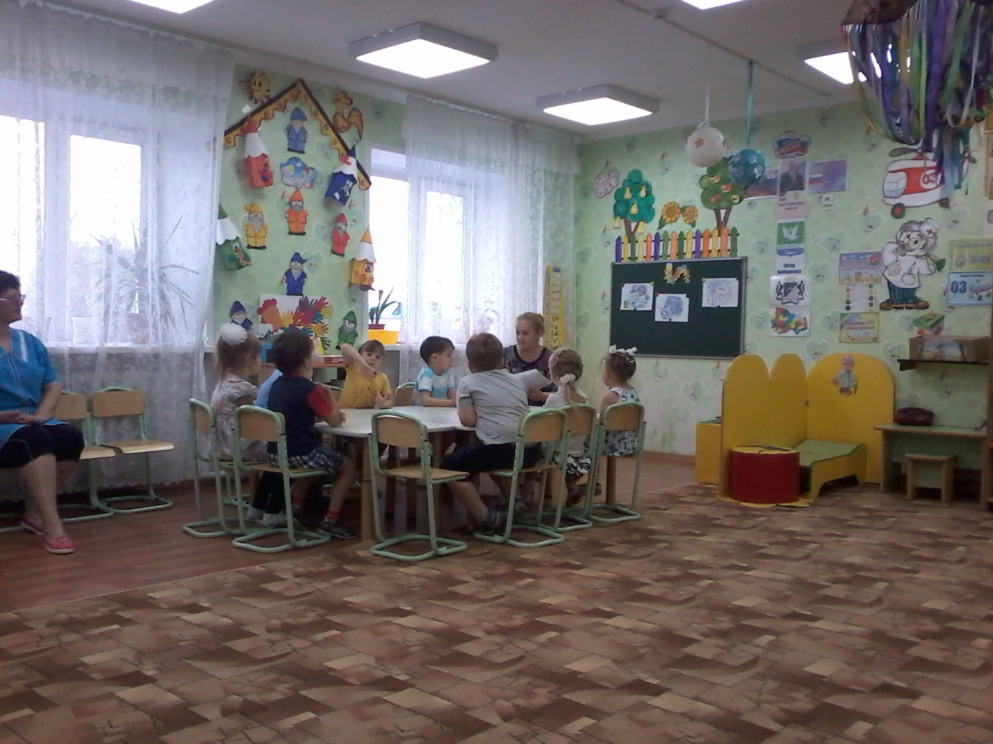  Дети: Деревья качают ветками, люди укрываются от ветра, трава гнется к земле. Это не сильное движение воздуха.  В: Хорошо, молодцы, что все вспомнили.  Воспитатель: И наконец дошла очередь и до младшего брата- легкого ветерка. Тогда он стал доказывать, что это он самый нужный и важный.  Перед вами я ветренок,  Непоседливый ребенок,  По обочинам дорог,  Бегаю как паренек.  Воспитатель: Ребята, а сейчас мы встретимся с младшим братом.  Опыт № 2 (Веер)  Вот для этого мы с вами вчера и приготовили веера. Я предлагаю, вам взять в руку веер и помахать на себя.  Вам удобно? Приятно? Что вы почувствовали?  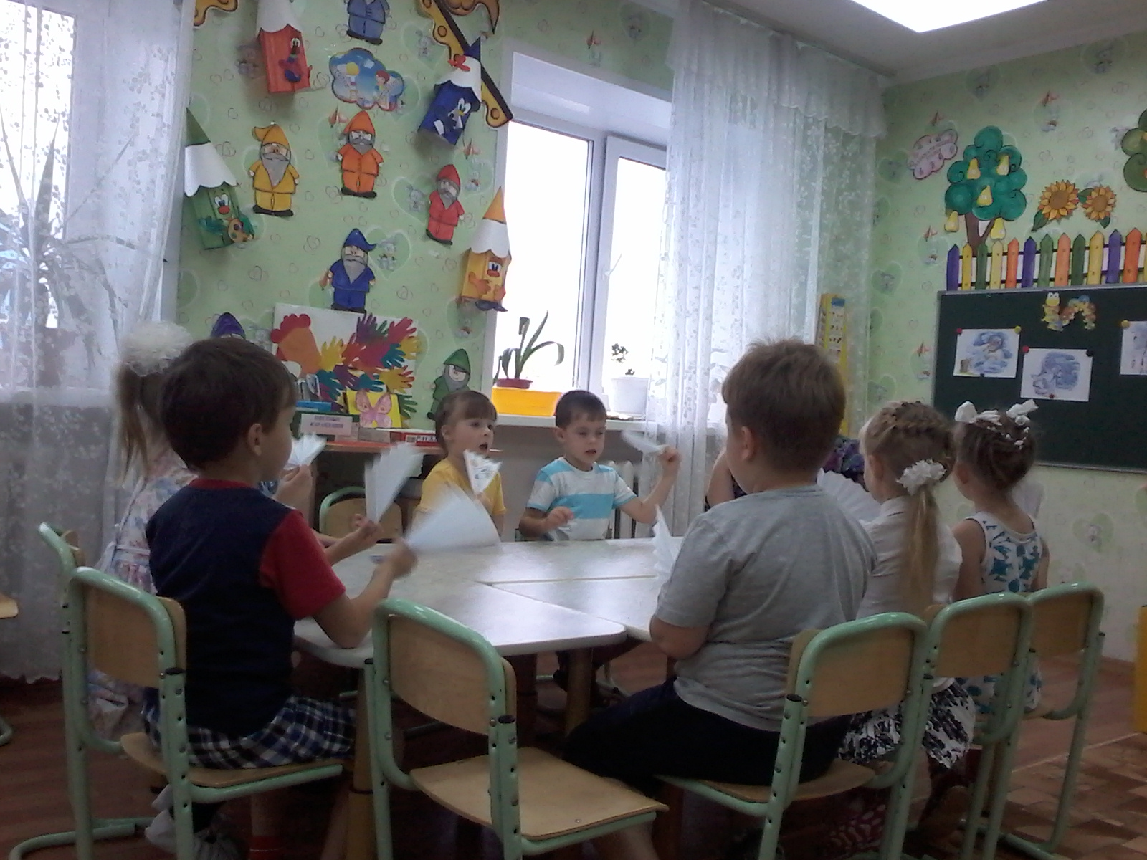  Дети: ветерок. Движение воздуха, прохладу, свежесть, приятное ощущение.  Воспитатель: Что такое ветерок? Это, какое движение воздуха.  Дети: Это слабое движение воздуха.  Воспитатель: Молодцы. Ребята, а давайте мы свои веера подарим нашим гостям, пусть им тоже будет приятно.  Продолжаем беседу.  Воспитатель: Эти три брата и по сей день спорят и не могут решить, кто же из них важный и нужный.  А вы как считаете?  Воспитатель: Правильно. Каждый из братьев важен и нужен в природе | Задает вопросы, стимулирующие процесс мышления.  Стимулирует любознательность, интерес.  Комментирует высказывания.  Предоставляет достаточно времени для изучения, наблюдения.  Использует наглядные, информационные средства.  Активизирует обсуждение. | Ищут, находят решение.  Наблюдают, экспериментируют.  Выражают собственные мысли.  Рассказывают, объясняют.  Сосредотачивают внимание.  Получение информации.  Делятся впечатлениями.  Дети машут веером  Дети: Ответы детей. | Овладение определенным объемом практических навыков и умений при обучении продуктивным видам деятельности.  Овладение умениями работать по правилу и по образцу, слушать взрослого и выполнять его инструкции.  Овладение конструктивными способами взаимодействия с детьми и взрослыми.
Рефлексия | Вопросы:  – О чем мы сегодня говорили?  - Что нового вы узнали  – В какую игру играли?  – Понравилось вам наша сказка?  В.: И в окончании нашей сказки послушайте эти прекрасные слова:  Хорошо, что солнце светит!  Хорошо, что дует ветер!  Хорошо, что этот лес вырос прямо до небес  Хорошо, что в этой речке очень синяя вода  И мы дружные с вами всегда.  В- А сейчас, ребята, хочу сказать спасибо и вручить вам звездочки, за активное участие в беседе, за внимание, за хорошее поведение. | Инициирует общее обсуждение.  Активизирует обсуждение.  Проявляет уважение к детским высказываниям.  Выражает признательность.  Поощряет детей, за то, что они убирают за собой место после занятия. | Слушают.  Выражают собственные мысли.  Обобщают.  Делятся впечатлениями. | Осознание себя как участника познавательного, творческого процесса.  Формирование элементарных навыков самооценки.  Овладение универсальными предпосылками учебной деятельности - умениями работать по правилу и образцу, слушать взрослого и выполнять его инструкции.

